|  |  |
| --- | --- |
|  | **Información sobre el servicio** |

* En el caso de un individuo se permitirá como deducción la aportación en efectivo a una cuenta de aportación educativa para el beneficio exclusivo de sus hijos o parientes hasta el tercer grado de consanguinidad o segundo por afinidad conforme a lo dispuesto en la Sección 1081.05 de Código.

|  |  |
| --- | --- |
| *Grados de consanguinidad y afinidad* | |
| *Consanguinidad* | ***Afinidad*** |
| Primer grado- Padre, hijo  Segundo grado-Abuelo, nieto, hermano  Tercer grado- Bisabuelo, biznieto, tío, sobrino  Cuarto grado- Tatarabuelo, tío abuelo, primos hermanos | Primer grado- Padre e hijo del cónyuge  Segundo grado- Abuelo, nieto y hermano del cónyuge |

|  |  |
| --- | --- |
|  | **Clasificación del contribuyente** |

* Individuos

|  |  |
| --- | --- |
|  | **Procedimientos y documentos referentes al servicio** |

* **Deducción aceptable**
  + La cantidad máxima de la deducción es de $500 por beneficiario en cada año contributivo.
* **Requisitos para la deducción:**
  + La aportación en efectivo deberá ser para el beneficio exclusivo de hijos o parientes hasta el tercer grado de consanguinidad o segundo por afinidad.
  + Las aportaciones a esta cuenta se harán hasta que el beneficiario haya alcanzado la edad de 26 años antes del cierre del año contributivo.
  + En el caso de un contrato de anualidad o dotal no se permitirá tomar como deducción la aportación pagada bajo el contrato que sea aplicable al costo de un seguro de vida.
  + El contribuyente deberá completar el Anejo A Individuo Parte II, donde hará el desglose de él o los beneficiarios a los cuales hizo alguna aportación bajo esta cuenta.
  + Se permitirán aportaciones hasta el último día para radicar la planilla de contribución sobre ingreso de dicho año, incluyendo cualquier prórroga concedida para la radicación de la misma.

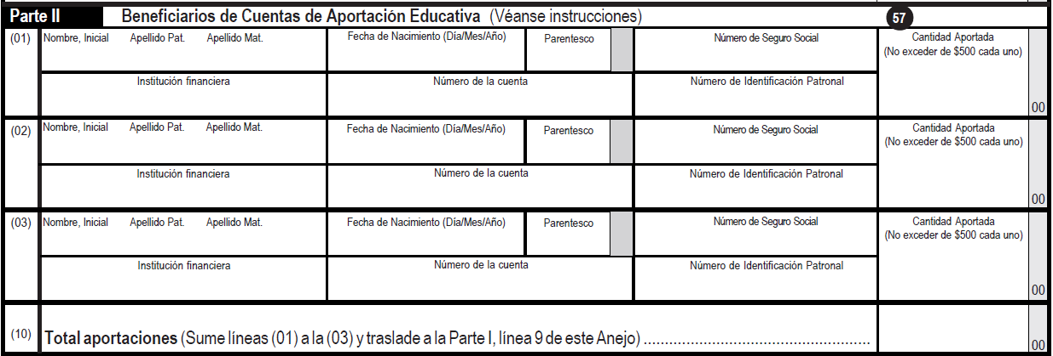

* Evidencia para récords del contribuyente:
  + Certificación emitida por la institución en la que estableció la cuenta.
* Esta deducción se reclama en el Anejo A Individuo, Parte I, Línea 9 de la Planilla. Además, deberá completar la Parte II del Anejo A.

|  |  |
| --- | --- |
| C:\Users\Erasto\AppData\Local\Microsoft\Windows\INetCache\Content.Word\icon_book.png | **Código, reglamentos o leyes aplicables** |

* [Código de Rentas Internas para un Nuevo Puerto Rico](http://www.hacienda.pr.gov/sites/default/files/codigo_de_rentas_internas_11-19-2014_0.pdf)
  + Sección 1081.05 (a) (8)
  + Sección 1033.15 (a) (8)

|  | **Sellos de Rentas Internas y métodos de pago** |
| --- | --- |

* No aplica.

|  |  |
| --- | --- |
|  | **Ubicación y Horario de Servicio** |

* **Lugar:** Sistema de Servicio y Atención al Contribuyente “Hacienda Responde”
* **Horario:** Lunes a Viernes

8:00 am-4:30 pm

* **Teléfono:** (787) 620-2323

(787) 721-2020

(787) 722-0216

* **Fax:** (787) 522-5055 / 5056
* [Directorio de Colecturía](http://www.hacienda.pr.gov/sobre-hacienda/servicios-al-contribuyente/directorio-de-colecturias)
* [Directorio de Distritos de Cobro](http://www.hacienda.pr.gov/sobre-hacienda/servicios-al-contribuyente/directorio-de-colecturias)
* [Directorio de Centros de Servicio](http://www.hacienda.pr.gov/sobre-hacienda/servicios-al-contribuyente/directorio-de-colecturias)
* [Contacto del Procurador del Contribuyente](http://www.hacienda.pr.gov/sobre-hacienda/servicios-al-contribuyente/procurador-del-contribuyente/contacto)

|  |  |
| --- | --- |
|  | **Enlaces relacionados** |

* Anejo A Individuo: Deducciones Aplicables a Contribuyentes que Sean Individuos
* [Portal del Departamento de Hacienda](http://www.hacienda.pr.gov/)

|  |  |
| --- | --- |
| **C:\Users\Erasto\AppData\Local\Microsoft\Windows\INetCache\Content.Word\preguntas-frecuentes.jpg** | **Preguntas frecuentes** |

* Al momento de esta revisión no existen preguntas referentes al tema.

****